**2021/12/10 学员微信名：千里马**

问题1：关于round函数

print(round(5.214,2))

print(round(5.215,2))

print(round(5.216,2))

执行以上程序，得到：

5.21

5.21

5.22

5.215没有四舍五入为5.22，如何解决？

问题2：运行以下代码

print('%d'.ljust(5) %100,'AAA')

print('%d'.ljust(5) %1,'AAA')

得到结果为：

100 AAA

1 AAA

为什么ljust方法没有控制总长度，我想让后面的AAA对齐，怎么办？

问题3：模板如下设置：

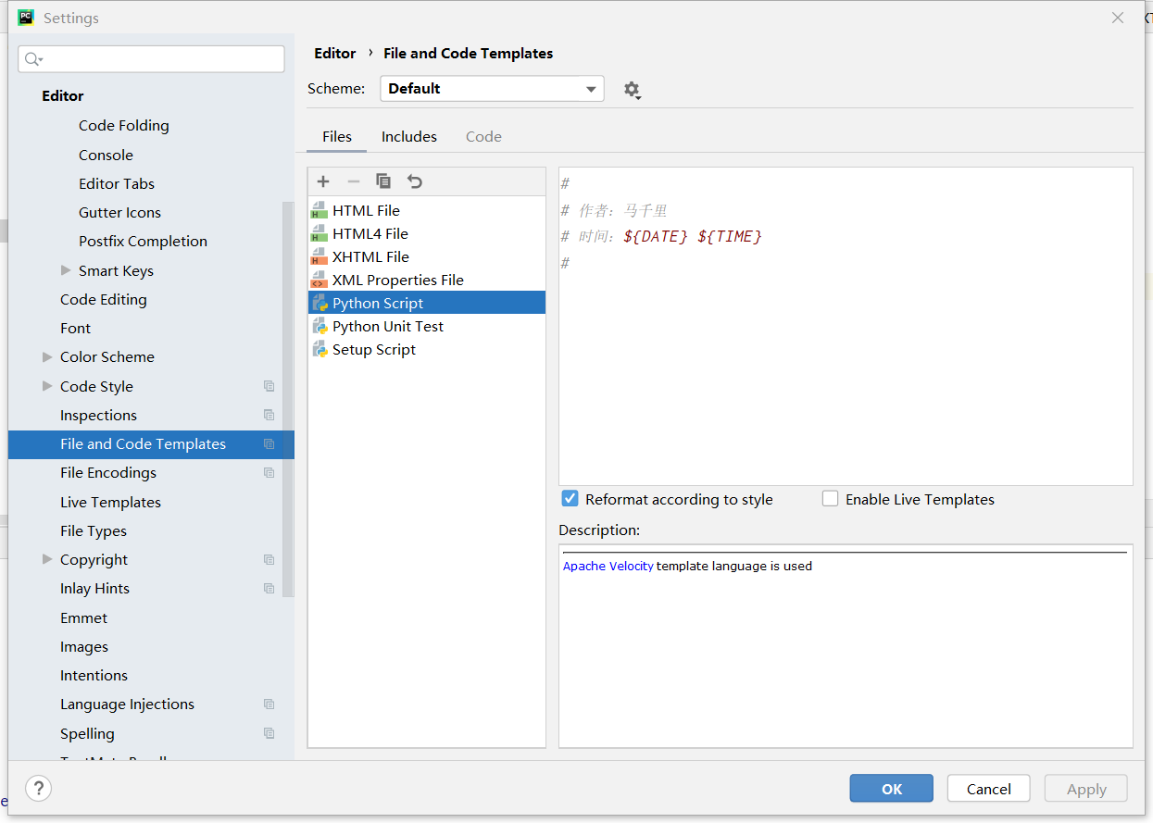

新建py文件是这样的：

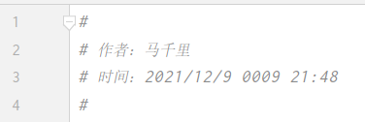

为什么会出现红框里的数字？